La démarche clinique en pédiatrie sociale en communauté

Document d'accompagnement et de réflexion
Table des matières
Instructions 3
Introduction 4
Module 1 : L’accueil 5
Module 2 : L’ouverture de la rencontre 9
Module 3 : Le partage d’information 11
Module 4 : La discussion à plusieurs voix 14
Module 5 : La mise en commun des hypothèses, la synthèse et la hiérarchisation des besoins 18
Module 6 : Le plan d'action et le dénouement 20

Instructions

Objectifs de la formation
En pédiatrie sociale en communauté, l’évaluation-orientation fait référence à la rencontre entre l’équipe clinique et un enfant, sa famille et la ou les personnes significatives pour lui. Au cœur même de chacun des suivis, cette démarche clinique particulière met en application la méthode APCA (apprendre, partager, comprendre et agir) et mise sur une dynamique collaborative, au centre de laquelle se trouve l’enfant.

En s’appuyant sur une clinique virtuelle qui vous fera découvrir l’histoire fictive de Simon, un jeune garçon aux prises avec des troubles de comportement en milieu scolaire, cette formation vous permettra de vous familiariser avec chacune des étapes de la démarche clinique en évaluation-orientation.

Tout au long de ce parcours interactif, vous aurez également accès à des entrevues filmées avec trois professionnels de longue-date en pédiatrie sociale en communauté. Ceux-ci partageront avec vous leur opinion quant aux savoir-faire, aux rôles de chacun et aux comportements à adopter (ou à éviter !) tout au long de l’évaluation-orientation.

Objectifs de la formation
- Distinguer les étapes de la démarche clinique en pédiatrie sociale en communauté en rapport à son rôle et dans le contexte de la co-intervention (savoir-faire collectif) ;
- Reconnaître les attitudes et actions posées en évaluation-orientation permettant l’application de la méthode A.P.C.A. (apprivoiser, partager, comprendre, agir).

Consignes générales
- Nous vous invitons à utiliser ce document afin de prendre des notes durant la formation.
- Nous vous proposons des questions en lien avec le contenu de certains extraits vidéos et tables rondes. Ces questions ont pour objectif de stimuler votre réflexion et d’optimiser vos apprentissages. Prenez simplement un instant pour les lire, puis portez une attention spéciale à l’extrait vidéo ou à la table ronde afin d’y repérer la réponse.

Bonne formation!

Introduction

Formation | - Notes personnelles
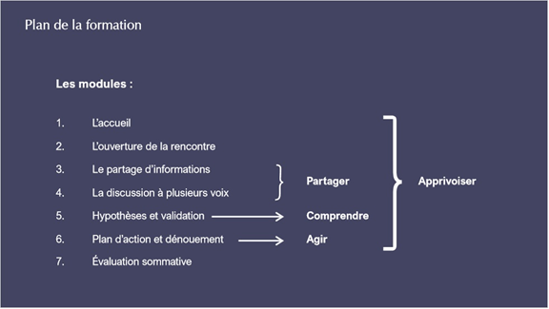
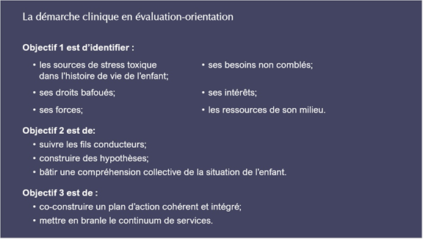

Module 1 : L’accueil

Formation | - Notes personnelles
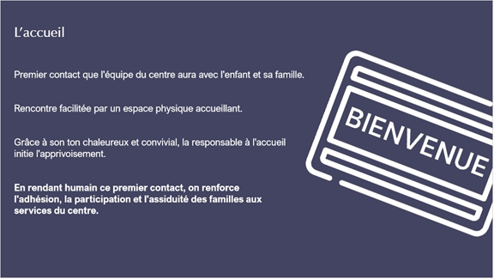
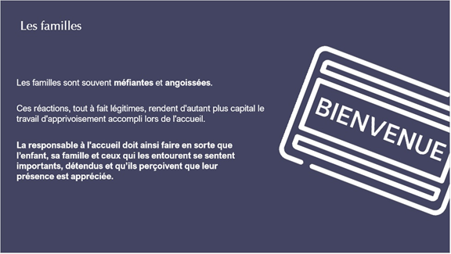
Extrait du film – l’accueil (partie 1)

Table ronde - L'accueil (partie 1)

Dans le cadre de cette première table ronde, nos experts discutent des éléments à mettre en place afin de favoriser un accueil chaleureux lors des rencontres d’évaluation-orientation. Quel savoir-être essentiel en pédiatrie sociale en communauté est abordé par Claudia Bascunan?

Et vous, quels savoir-être vous décrivent le mieux?

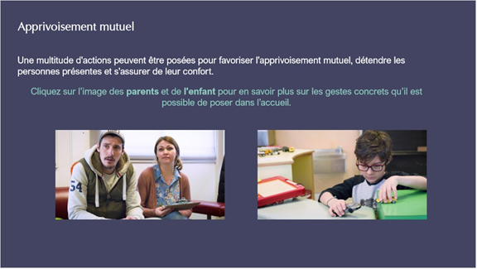
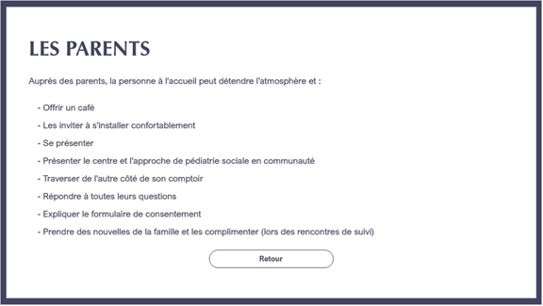
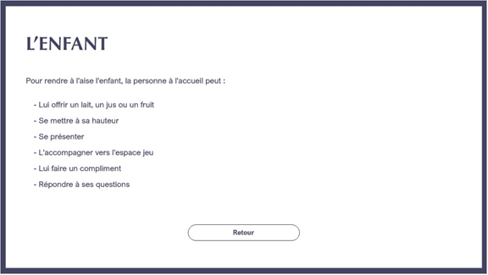
Extrait du film - l’accueil (partie 2)

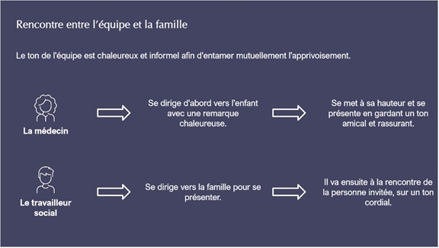
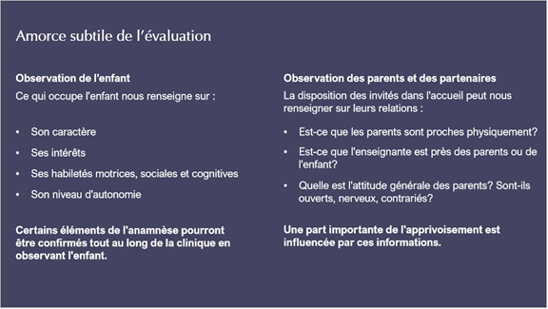
Table ronde - L'accueil (partie 2)
Quelles astuces nos experts recommandent-ils d’utiliser lorsqu’il est difficile d’établir un premier contact avec l’enfant lors de l’accueil? Connaissez-vous d’autres astuces pour établir un premier contact avec un enfant? Si oui, notez-les ci-contre.

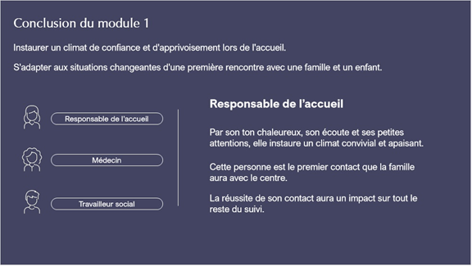
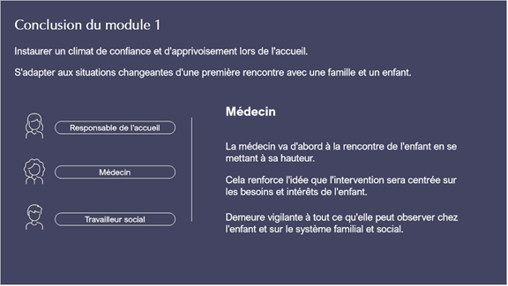
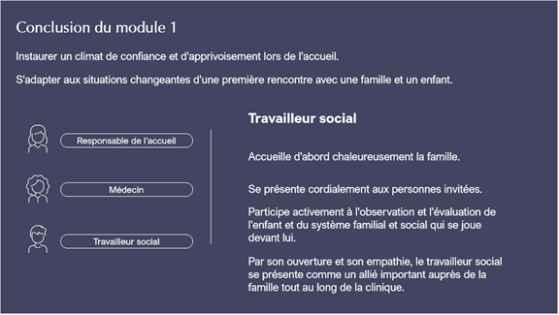

Module 2 : L’ouverture de la rencontre

Formation | - Notes personnelles
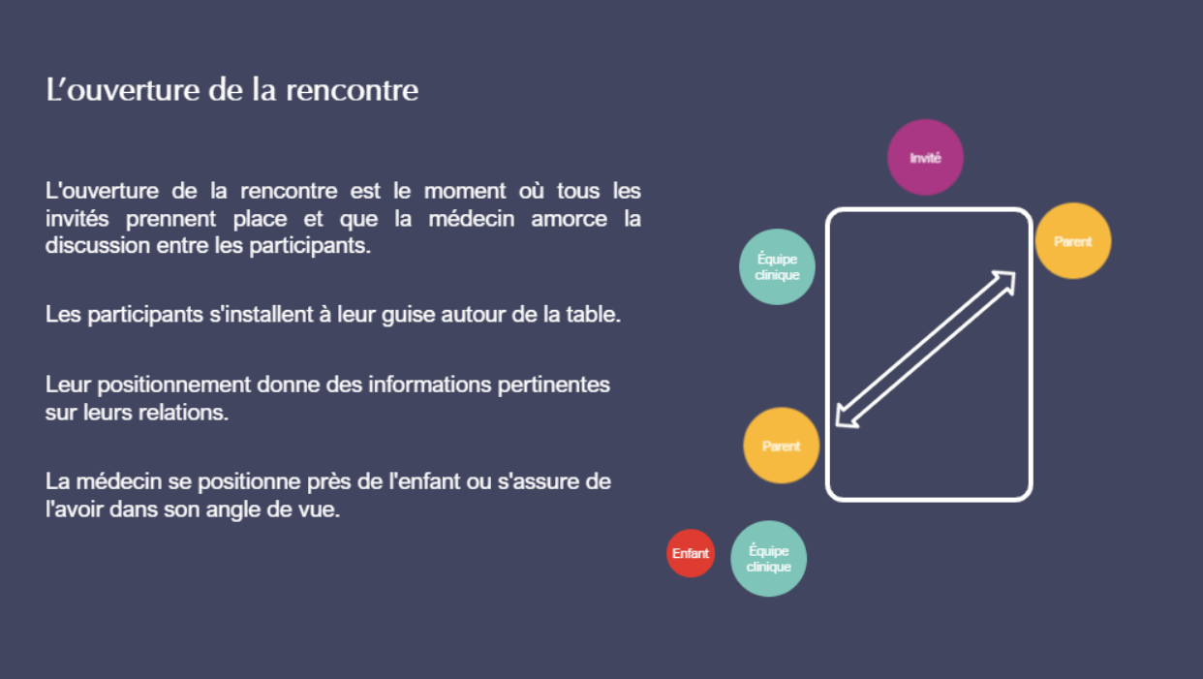
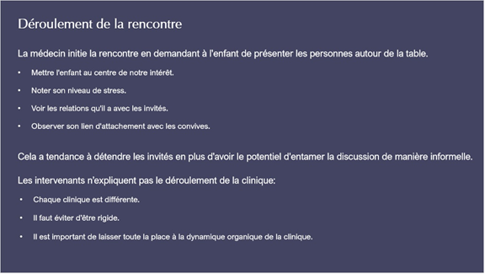
Table ronde - L'ouverture de la rencontre
Pour quelles raisons nos experts recommandent-ils de débuter la rencontre en demandant à l’enfant de présenter les personnes autour de la table? Utilisez-vous cette technique dans votre pratique? Si oui, quels sont les bienfaits qui y sont associés?

Extrait du film - L’ouverture de la rencontre

Formation | Notes personnelles
Table ronde - Lorsque l'enfant collabore moins  Quelles astuces nos experts recommandent-ils d’utiliser lorsque l’on doit composer avec des enfants qui collaborent moins ou qui sont non-verbaux? En connaissez-vous d’autres? Si oui, notez-les. | Les astuces de nos experts | Vos astuces
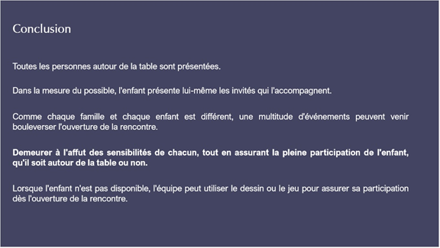

Module 3 : Le partage d’information

Formation | - Notes personnelles
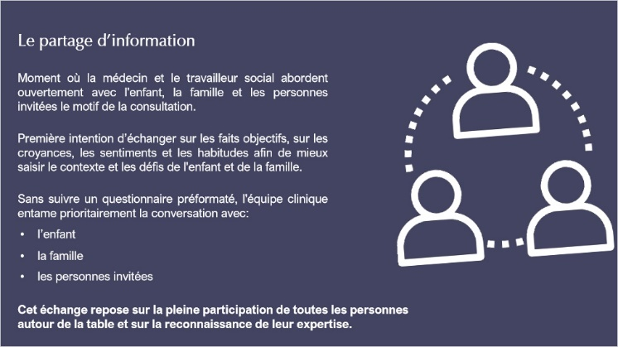
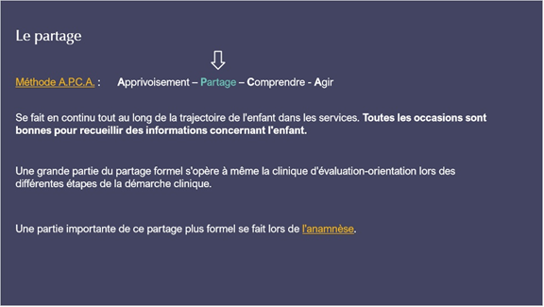
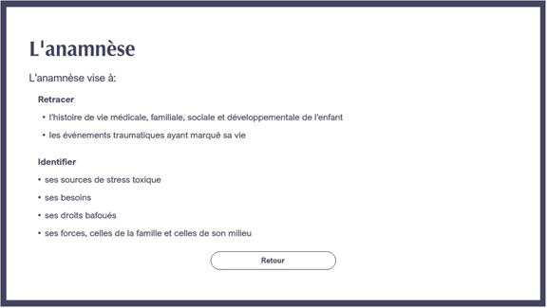
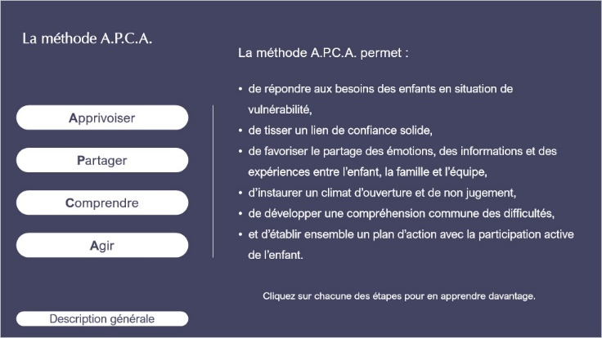
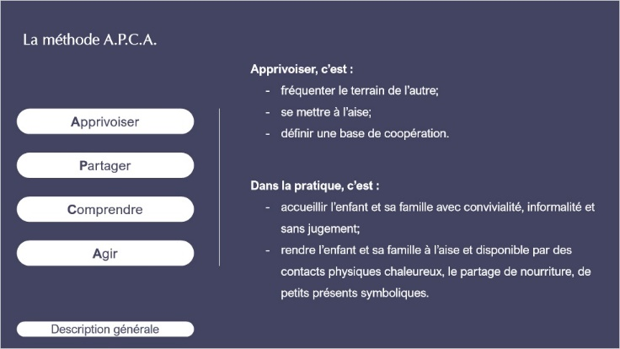
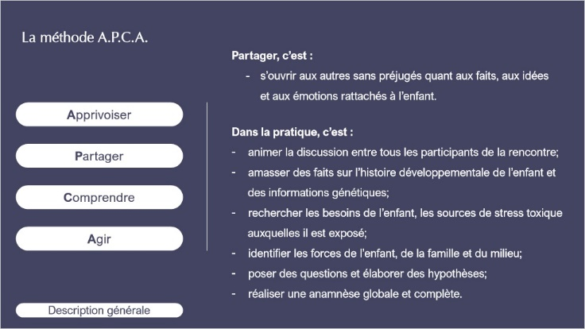
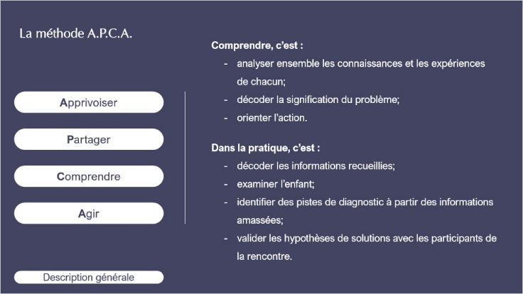
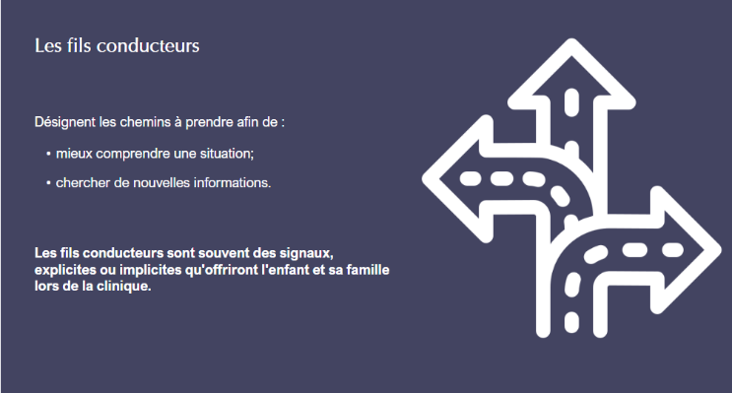
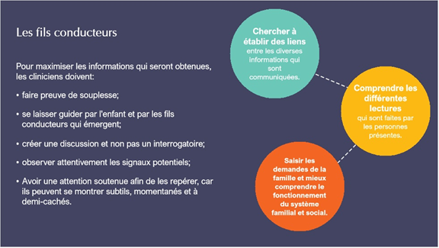
Extrait du film - Le partage d’information
Quels fils conducteurs repérez-vous dans cet extrait du film?

Table ronde – Le partage d’information
Quels fils conducteurs nos experts ont-ils repérés dans cet extrait du film?

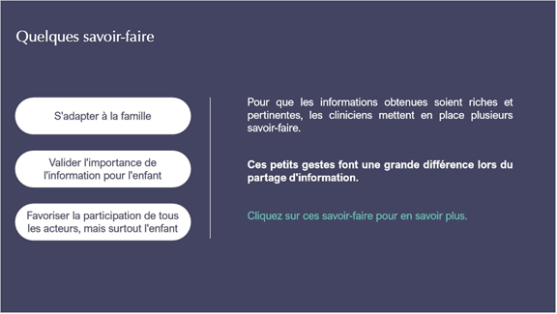
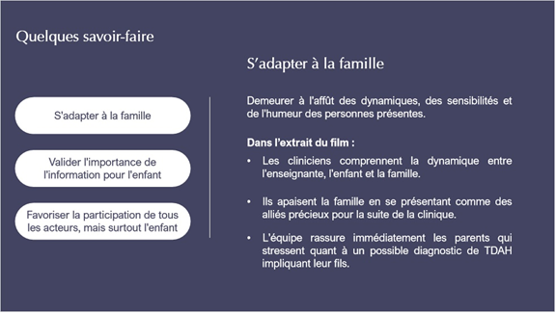
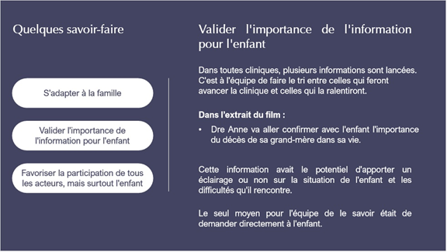
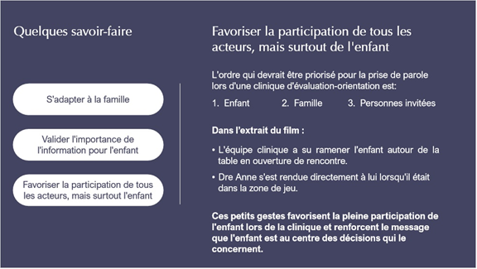
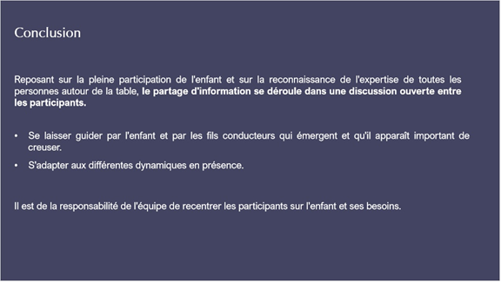

Module 4 : La discussion à plusieurs voix

Formation | - Notes personnelles
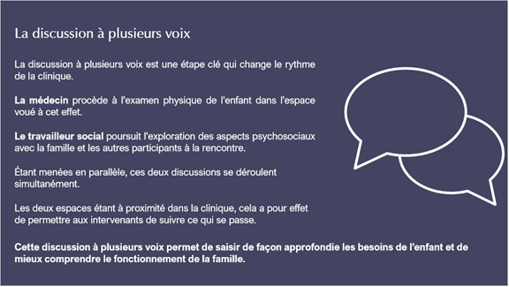
Extrait du film – La discussion à plusieurs voix

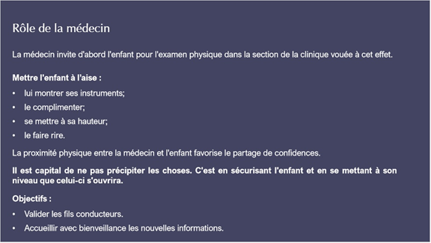
Table ronde - Rôle de la médecin
La médecin fait preuve de plusieurs savoir-être qui sont soulignés par nos experts comme étant appropriés. Quels sont-ils?

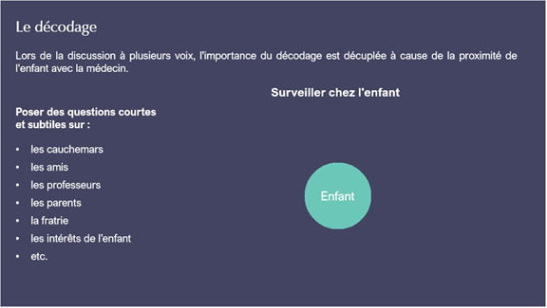
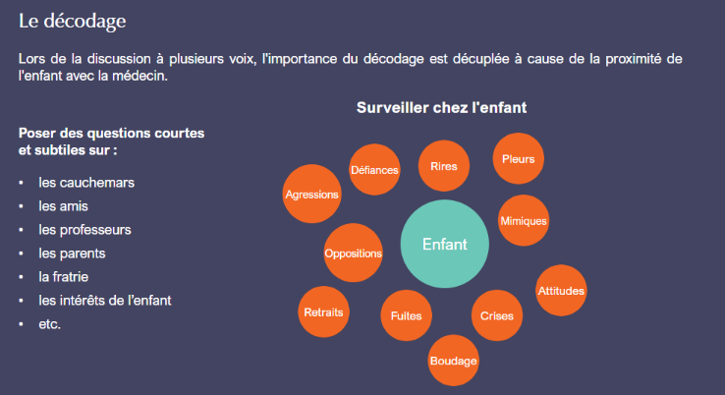
Table ronde – Le partage des confidences
Quel outil Dr Vekemans propose-t-elle d’utiliser afin d’amener un enfant à partager une confidence tout en préservant son sentiment de sécurité?
Quelles stratégies utilisez-vous lorsqu’un enfant ne veut pas collaborer lors du partage d’informations?

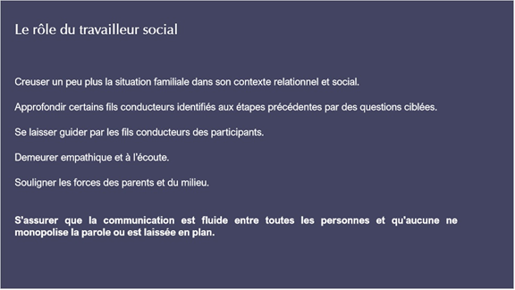

Formation | - Notes personnelles
Table ronde - Rôle du travailleur social
Le travailleur social fait preuve de plusieurs savoir-être qui sont soulignés par nos experts comme étant appropriés. Quels sont-ils?

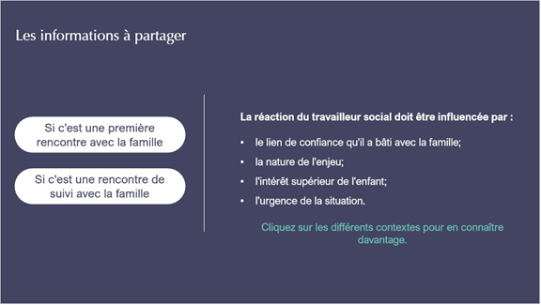
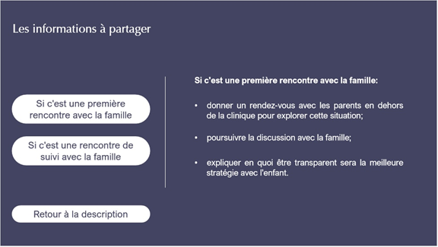
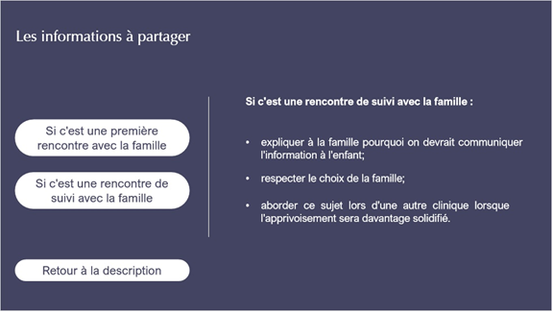
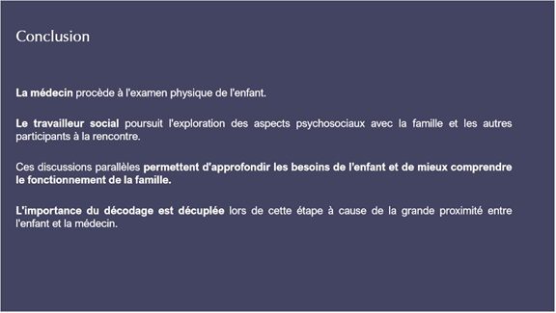

Module 5 : La mise en commun des hypothèses, la synthèse et la hiérarchisation des besoins

Formation | - Notes personnelles
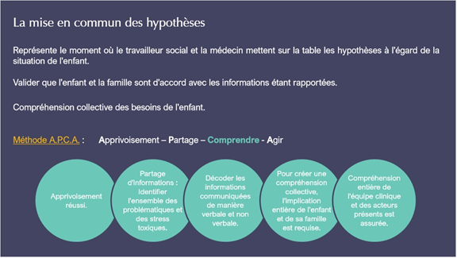
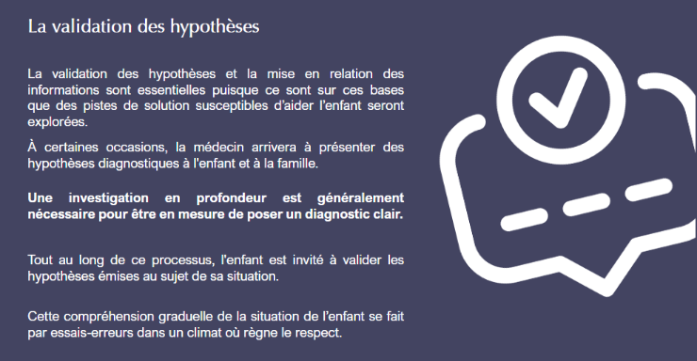
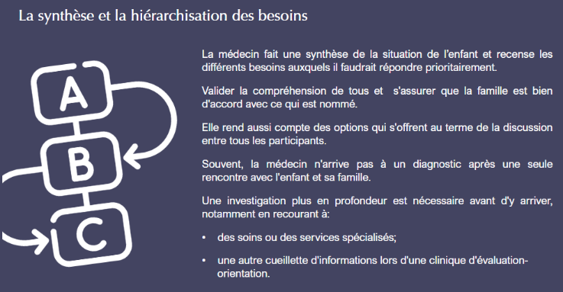
Extrait du film – La synthèse

Table ronde – La synthèse
Lors de cette table ronde, nos experts discutent de certains éléments qui auraient pu être améliorés lors de la synthèse. Identifiez-en deux.

Table ronde – Valider la compréhension  Quelles sont les stratégies proposées par les experts pour valider la compréhension de l’information reçues? Et vous, quelles stratégies utilisez-vous? | Les stratégies de nos experts | Vos stratégies
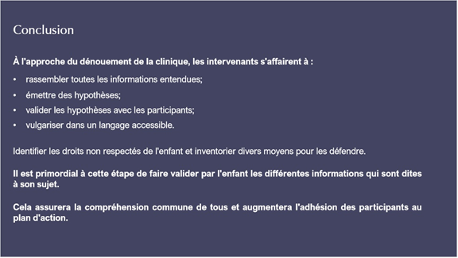

Module 6 : Le plan d'action et le dénouement

Formation | - Notes personnelles
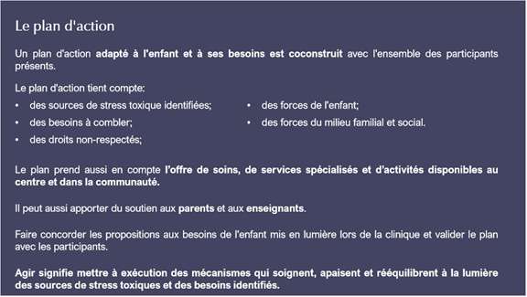
Extrait du film – Le plan d’action

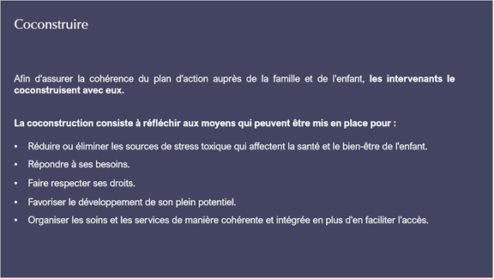
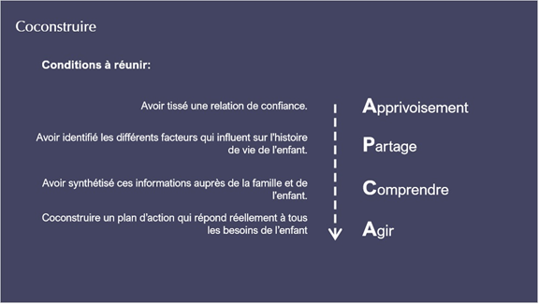

Table ronde - La coconstruction, un savoir-faire  Quelles stratégies proposent les experts pour faire participer l’enfant et la famille à la coconstruction du plan d’action? Et vous, quelles stratégies utilisez-vous? | Les stratégies de nos experts | Vos stratégies
Table ronde – Le plan d’action
Qui s’est imposé dans le film que nous avons vu? Qu’est-ce que cette personne aurait pu faire autrement?

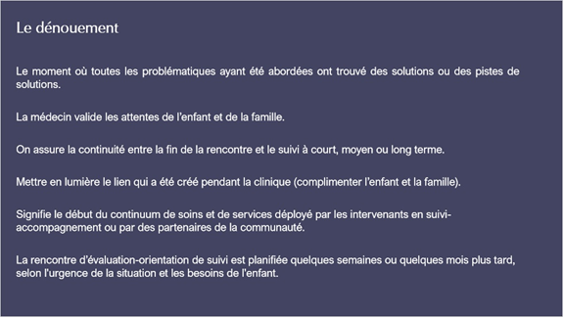
Extrait du film – Le dénouement

Table ronde – Le dénouement
Qu’est-ce qui aurait pu être fait autrement dans ce dénouement et pourquoi?

